EstadodeCuentaP

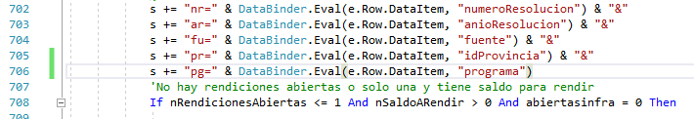

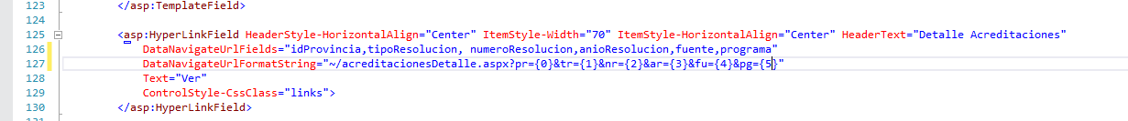

rendicionesP





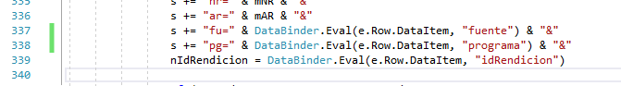

acreditacionesDetalle

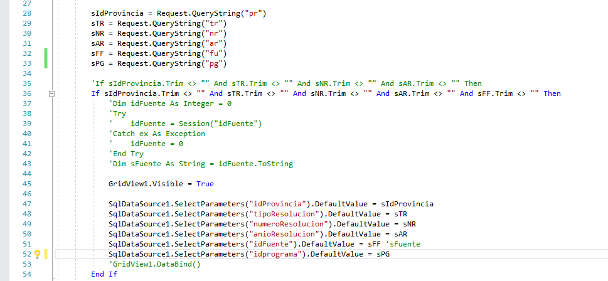

rendicionBySP



SqlDataSourceEdC

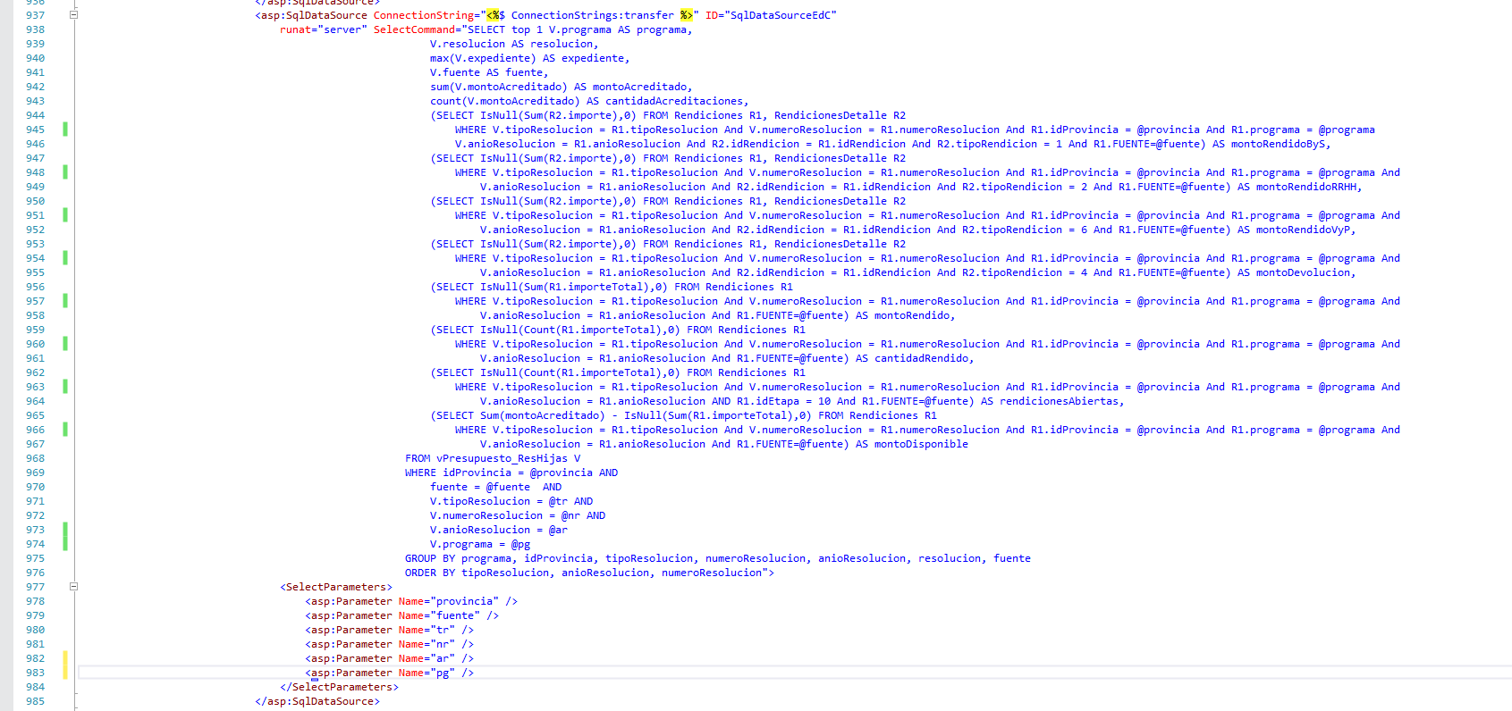

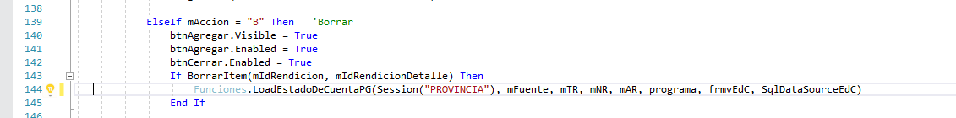

Funciones.LoadEstadoCuentaPG

Funciones.ExisteRendicionAbiertaPG

Funciones.NuevaRendicionPG

Validaciones.GetMontoMaximoPG

Validaciones.GetMontoMaximoImputacion

